السيرة الذاتية CV
الاسم واللقب : وفاء عبد اللاوي
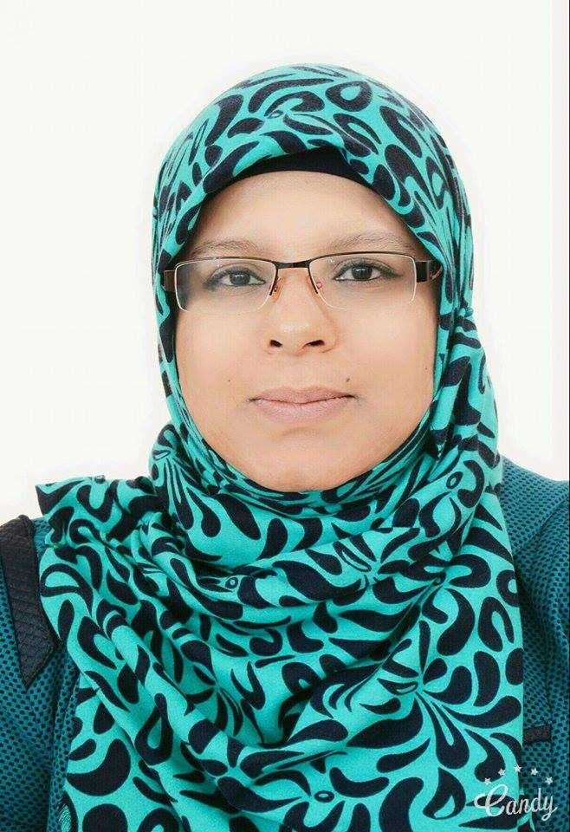
تاريخ ومكان الازدياد: 06ـ 08 ـ1982 بالوادي
العنوان: ص ب 60 مقرة المسيلة
البريد الالكتروني: Wafaabdela@gmail.com
رقم الهاتف : 0773558226
العمل الحالي: أستاذة بجامعة المسيلة
الدراسة والشهادات:
ـ مسجلة سنة أولى دكتوراه علوم في تخصص "أدب صوفي" .
ـ ماجستير تخصص أدب صوفي 5201 جامعة الجزائر
ـ شهادة البكالوريا دورة 2000 شعبة علوم الطبيعة والحياة ـ تقدير قريب من الجيد
ـ شهادة الليسانس في الترجمة دفعة 2004 جامعة عنابة
ـ شهادة تأهيل في استخدام الحاسوب في سنة 1999 تقدير جيد جدا
ـ شهادة الدراسات التطبيقية في الإعلام: ـ السمعي بصري في سنة 2006 بتقدير ممتاز
ـ الصحافة المكتوبة في سنة 2006 بتقدير ممتاز
ـ دبلوم في الصحافة في سنة 2005 بتقدير جيد
التربصات :
ـ تربص في الإذاعة الجهوية وادي سوف قسم الأخبار في سنة 2006
ـ تربص في الصحافة المكتوبة مكتب الشروق اليومي الوادي في سنة 2005
اللغات : اللغة العربية ممتازة بطلاقة مشافهة وتحريرا
اللغة الفرنسية مقبولة مشافهة حسنة تحريرا
اللغة الانجليزية مقبولة مشافهة حسنة تحريرا
الأعمال الفكرية والأدبية:
ـ فائزة بجائزة القلم الحر بمصر 2015 والجائزة العالمية محمود درويش 2016 بالأردن.
ــ مجموعة شعرية ومقالات وبحوث متنوعة

